Правила застосування
Знака сертифікації систем управління
1 ЗАГАЛЬНІ ПОЛОЖЕННЯ
1.1 Сертифікація – цінність, що демонструє Ваше досягнення і постійну прихильність вести бізнес повністю професійно і послідовно.
ДП «ПОЛТАВАСТАНДАРТМЕТРОЛОГІЯ» настійно рекомендує скористатися Вашим досягненням повною мірою шляхом використання Знака сертифікації системи управління
ДП «ПОЛТАВАСТАНДАРТМЕТРОЛОГІЯ» (далі по тексту - Знак), в своїх брошурах, на транспортних засобах, знаках і прапорах, бланках і т.д.
1.2 ДСТУ EN ISO/IEC 17021-1 вимагає, щоб ДП «ПОЛТАВАСТАНДАРТМЕТРОЛОГІЯ» забезпечило використання сертифікованими організаціями Знака сертифікації системи управління
ДП «ПОЛТАВАСТАНДАРТМЕТРОЛОГІЯ» відповідно до встановлених ним вимог. Задоволення цим вимогам повинне гарантувати, що знак не використовується у такий спосіб, при якому організації або приватні особи, що є споживачами товарів або послуг сертифікованих компаній, можуть бути дезінформовані.
1.3 Якщо слова «знак сертифікації системи управління» використовуються в цьому документі, то під ними також вважаються сертифікати, звіти та інші, пов'язані з ними документи, і всі вони не повинні використовуватися так, щоб вводити в оману або дискредитувати
ДП «ПОЛТАВАСТАНДАРТМЕТРОЛОГІЯ». Текст про систему управління повинен бути чітким і ясним. Формулювання, що допускає припущення про те, що сертифікований продукт, а не система управління, є неприйнятним.
1.4 Ці рекомендації розроблені з метою гарантувати, що правила по використанню Знака доведені до всіх організацій-заявників ДП «ПОЛТАВАСТАНДАРТМЕТРОЛОГІЯ». Це дозволяє заявникам ДП «ПОЛТАВАСТАНДАРТМЕТРОЛОГІЯ» використовувати повною мірою Знак
ДП «ПОЛТАВАСТАНДАРТМЕТРОЛОГІЯ», не порушуючи при цьому правила органу з акредитації, покладені на ДП «ПОЛТАВАСТАНДАРТМЕТРОЛОГІЯ».
2 ВИМОГИ ДП «ПОЛТАВАСТАНДАРТМЕТРОЛОГІЯ»
2.1 Всі організації-заявники, сертифіковані ДП «ПОЛТАВАСТАНДАРТМЕТРОЛОГІЯ», забезпечуються Знаком сертифікації систем управління (малюнок 1) відповідно до стандарту, на відповідність якому вони сертифіковані.
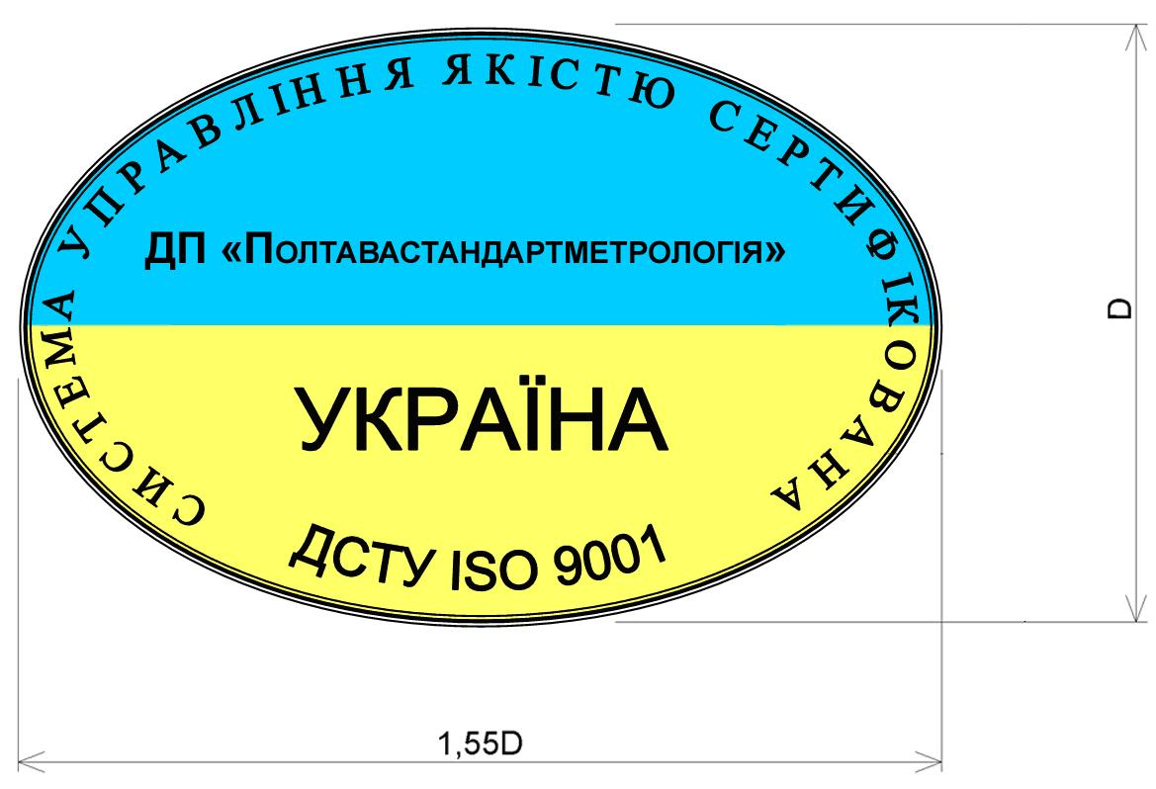
Малюнок 1. Знак сертифікації системи управління
Розмір D має бути не менше 15 мм.
Колір верхньої частини знака сертифікації – блакитний, нижньої – жовтий.
2.2 Цей Знак повинен асоціюватися тільки з послугами щодо сертифікації систем управління, наданими ДП «ПОЛТАВАСТАНДАРТМЕТРОЛОГІЯ», а не з іншими послугами
ДП «ПОЛТАВАСТАНДАРТМЕТРОЛОГІЯ», такими як випробування продукції і т.п.
22.3 Цей Знак можуть використовувати тільки сертифіковані організації-заявники. Заборонено видозмінювати знаки, кольори, посилання на стандарт.
2.4 Знак сертифікації системи управління ДП «ПОЛТАВАСТАНДАРТМЕТРОЛОГІЯ» може розміщуватись організацією – заявником, сертифікованим
ДП «ПОЛТАВАСТАНДАРТМЕТРОЛОГІЯ», на упаковці або у супроводжувальній інформації щодо того, що він має сертифіковану систему управління. Упаковкою продукції вважається така, що може бути усунена без розбирання або пошкодження самої продукції. Супроводжувальною інформацією вважається така, що є доступною окремо або легко відокремлюється. Друковані етикетки, а також ідентифікаційні таблички вважаються частиною продукції. Інформація не повинна будь-яким способом натякати, що продукція, процес або послуга є сертифікованою. Інформація повинна мати посилання на:
- визначення (наприклад, торгова марка або назва) сертифікованої організації - заявника;
- тип системи управління (наприклад, системи управління якістю, безпечністю харчових продуктів, екологічного управління, гігієною та безпекою праці) та застосовний стандарт;
- Орган з сертифікації ДП «ПОЛТАВАСТАНДАРТМЕТРОЛОГІЯ».
3 ЗНАК СЕРТИФІКАЦІЇ СИСТЕМ УПРАВЛІННЯ
3.1 Знак може використовуватися досвідченими способами:
- у літературі, брошурах, на бланках і в звітах;
- у рекламних матеріалах і на web сайтах;
- на транспортних засобах;
- на прапорах і знаках організацій-заявників;
- на виставковому устаткуванні і стендах.
3.2 Не допускається використання Знака у звітах лабораторних випробувань, калібрування або інспекційних звітах, оскільки в цьому контексті такі звіти вважатимуться продукцією.
3.3 Знак може використовуватись сертифікованими організаціями-заявниками, якщо він:
- відповідає вимогам органу сертифікації під час посилання на свій сертифікований статус в засобах масової інформації, таких як Інтернет, брошури, реклама або інші документи;
- не робив або не допускав оманливих заяв стосовно своєї сертифікації систем управління;
- не використовував або не допускав використання документа щодо сертифікації системи управління або будь-якої його частини у спосіб, що вводить в оману;
- у разі припинення дії або скасування його сертифікації, припиняв використовування всього рекламного матеріалу, що містить посилання на сертифікацію системи управління, як було визначено ОС ДП «ПОЛТАВАСТАНДАРТМЕТРОЛОГІЯ»;
- вносив зміни у весь рекламний матеріал, якщо серу застосування сертифіката на систему управління було скорочено;
- не дозволяв, щоб посилання на сертифікацію своєї системи управління використовувалось у спосіб, який дозволяє припустити, що орган сертифікації сертифікує продукцію (включаючи послугу або процес);
- не робив припущень, що сертифікація системи управляння стосується діяльності, яка не охоплена сферою сертифікації;
- не використовував свою сертифікацію таким чином, що може дискредитувати ОС та/або систему сертифікації або призвести до втрати довіри суспільства.
Нижче в таблиці стисло представлені допустимі обмеження по використанню Знака на упаковці продукції.
 | На продукті або на первинній упаковці | На великих коробках і т.д. для транспортування продукту (вторинна упаковка) | На транспортних засобах або на спорудах для реклами | У брошурах, web сайтах і інших матеріалах для реклами
Знак сертифікації системи управління | Не дозволено | Дозволено | Дозволено | Дозволено
Напис | Дозволено | Дозволено | Дозволено | Дозволено
3.4 Не допустимо робити наступні зміни
- обертати Знак сертифікації системи управління;
- міняти пропорції;
- міняти розташування Знака сертифікації системи управління і тексту;
- використовувати інші шрифти і кольори.
3.5 У випадках неправильних посилань на систему сертифікації чи неналежного використовування ліцензій, сертифікатів або знаків відповідності, виявлених у рекламних матеріалах, каталогах тощо, ОС вживає відповідні заходи. Це охоплює коригувальну дію, скасовування сертифіката, опублікування порушень і, якщо необхідно, інші дії, згідно з законодавством України.
На підставі рішення про видачу сертифікату ОС СМ надає організації-заявнику дозвіл на використання знаку сертифікації на період дії сертифікату.
Форма і розміри знаку сертифікації ОС СМ наведені у Правилах застосування знаку сертифікації систем управління.
Знак сертифікації може бути використаний в будь-якій формі, яка виключає можливість тлумачення його як позначання відповідності продукції. Використання знаку сертифікації ОС СМ поза сферою та строками дії сертифікату системи управління організації-заявника заборонено.
Можливе використання знаку сертифікації ОС СМ в рекламних буклетах, проспектах або брошурах, плакатах, бланках організаційно-розпорядчої документації організації-заявника сертифікату.
На дозволяється наносити знак сертифікації ОС СМ на продукцію, тару, упаковку і етикетки, які супроводжують продукцію, а також використовувати таким чином, щоб сфера дії знаку сертифікації ОС СМ могла бути зрозуміла розширено, тобто необґрунтовано охоплювати види діяльності або продукцію, на які не поширюється сертифікована система управління.
Контроль за дотриманням умов застосування знаку сертифікації ОС СМ організацією-заявником сертифікату здійснюється в рамках наглядових аудитів і за допомогою моніторингу загальнодоступної інформації, зокрема в мережі Інтернет.
Примітка 1. Додаток В не застосовується до сертифікації систем управління безпечністю харчових продуктів відповідно до розділу 8 ІSО 22003-1:2022, а саме пункту 8.3: «Орган з сертифікації не повинен надавати дозвіл на використання знаку сертифікації системи управління безпечністю харчових продуктів на продукції або на пакуванні продукції» та пункту 8.4: «Орган сертифікації не повинен дозволяти використання будь-якої інформації на пакуванні продукції про те, що Замовник має сертифіковану систему управління безпечністю харчових продуктів. Це охоплює все пакування продукції, як первинне пакування (яке містить продукцію), так і будь-яке зовнішнє або вторинне пакування».

